На правах рукописи

СОЛОВЬЕВА Светлана Леонидовна

ПРОГРАММНЫЙ КОМПЛЕКС ДЛЯ МОДЕЛИРОВАНИЯ ГАММА-СПЕКТРОМЕТРИЧЕСКИХ ЭКСПЕРИМЕНТОВ И
МЕТОДИКА ОБРАБОТКИ ГАММА-СПЕКТРОВ.

01.04.01 – приборы и методы экспериментальной физики

АВТОРЕФЕРАТ
диссертации на соискание ученой степени
кандидата физико-математических наук

Автор:

Москва - 2008
Работа выполнена в Государственном образовательном учреждении высшего профессионального образования Московском инженерно-физическом институте (государственном университете) и в Лаборатории Спектрометрии и Радиометрии (ООО «ЛСРМ»).

Научный руководитель: | доктор физико-математических наук,  Улин Сергей Евгеньевич,  МИФИ, г. Москва
Официальные оппоненты: | доктор физико-математических наук, профессор  Пятков Юрий Васильевич,  МИФИ, г. Москва  доктор физико-математических наук,  ведущий научный сотрудник Лаборатории нейтронной физики,  Лущиков Владислав Иванович,  ОИЯИ, г. Дубна
Ведущая организация: | Федеральное Государственное Унитарное Предприятие "Государственный Научный Центр Российской Федерации - Институт Теоретической и Экспериментальной Физики", г. Москва

Защита состоится «29» октября 2008 г. в 15 час. 00 мин. на заседании диссертационного совета Д212.130.07 в МИФИ по адресу: 115409, Москва, Каширское шоссе, дом 31, тел. 324-84-98, 323-92-51

С диссертацией можно ознакомиться в библиотеке МИФИ.

Автореферат разослан « 18 » сентября 2008г.

Просим принять участие в работе совета или прислать отзыв в одном экземпляре, заверенный печатью организации.

Ученый секретарь диссертационного совета,  доктор физико-математических наук | С.Е.Улин
Общая характеристика работы.
Актуальность темы.
Спектрометрические методы анализа состава вещества как по радионуклидному составу, так и по изотопному содержанию с появлением приборов высокого разрешения находят все новые применения на практике в таких областях, как экология и охрана окружающей среды, сертификация продукции, таможенный контроль и т.д.
Достоверность и точность таких измерений определяется как качеством аппаратуры, так и методическим и программным обеспечением. Многообразие объектов измерения с разнообразным радионуклидным составом порождает создание большого количества методик выполнения измерения (МВИ) и соответствующих программных продуктов.
Зачастую создание реальных образцов в целях разработки и последующей апробации МВИ сопряжено с такими затратами, что делает процедуру их детального тестирования практически нереальной. В качестве примера можно указать области таможенного контроля делящихся и радиоактивных материалов (ТКДРМ) и паспортизации радиоактивных отходов, где эти проблемы проявляются особенно сильно.
Характер такого рода измерений практически исключает пробоподготовку с целью приведения образцов к стандартной геометрии измерения, предполагающей гомогенизацию образца. В качестве объектов ТКДРМ выступают мощные радиоактивные источники, помещенные в транспортные защитные контейнеры, номенклатура которых исчисляется сотнями, различающиеся как размерами, так и материалом, из которого они изготовлены. В случае паспортизации радиоактивных отходов объектами измерений являются большие емкости: 200 –литровые бочки, контейнеры с крафт-мешками и т.д., неоднородно заполненные радиоактивными отходами.
Радионуклидный состав таких объектов столь же многообразен: зачастую он включает короткоживущие радионуклиды, что еще больше затрудняет изготовление образцов для лабораторных измерений.
Все вышесказанное делает актуальным создание инструмента для моделирования таких ситуаций. Этот инструмент должен позволить моделировать спектральное распределение источников произвольного радионуклидного состава, трансформацию спектра при взаимодействии излучения с веществом, преобразование в аппаратурный спектр при регистрации детектирующим устройством, наложение аппаратурных эффектов, обусловленных электроникой. Реализация такого инструмента требует привлечения как справочных данных (параметры радиоактивного распада, сечения взаимодействия излучения с веществом и т.д.), так и расчетных методов. Для практического использования такого инструмента необходимо иметь возможность сохранения параметров моделей детекторов, источников и геометрий измерения, а также удобного подключения программных алгоритмов для расчета и последующей обработки полученных данных. Все это накладывает определенные требования на разрабатываемый инструмент: модульность представления и обработки данных, наличие четко специфицированных правил обмена и хранения информации. Таким образом, речь идет о создании интегрированной программно-информационной системы для моделирования гамма-спектрометрических измерений.
Как уже отмечалось выше, модельные спектры могут использоваться для целей тестирования методов, алгоритмов и программ обработки. Такой подход имеет ряд очевидных преимуществ: можно подготовить набор тестовых спектров для различных источников, типов детекторов и условий измерения; модельные спектры лишены неконтролируемых аппаратурных эффектов, с другой стороны эти эффекты могут быть наложены контролируемым образом; можно промоделировать спектры для источников с произвольным точно заданным радионуклидным составом и активностью, чего нельзя сказать о реальных образцах; единообразно могут быть получены как калибровочные спектры, так и спектры измеряемых образцов с нужными свойствами (плотность, материал).
Использование модельных спектров представляется перспективным при проведении калибровочных процедур. Здесь одной из проблем корректной обработки данных является определение функции отклика детектора в широком диапазоне энергий. Такая потребность возникает при применении методов, использующих форму аппаратурной линии, в частности метода обработки на основе эталонных гамма-спектров, экспериментальное получение которых для ряда важных прикладных задач практически невозможно. Это касается, например, отдельных радионуклидов, находящихся в цепочке распадов, короткоживущих радионуклидов и т.д.
Еще одним важным аспектом применения интегрированной программно-информационной системы является процесс обучения. Использование даже самых подробных МВИ невозможно без квалифицированного персонала, обладающего практическими навыками применения методик и программного обеспечения. Возможность применения в процессе обучения дорогостоящей аппаратуры, также как моделирования разнообразных ситуаций в учебных центрах на реальных объектах крайне ограничена. Интегрированная программно-информационная система может использоваться практически неограниченно в моделировании различных ситуаций с произвольной аппаратурой для выработки практических навыков у пользователей методик. Применение системы в целях обучения накладывает дополнительные требования на разрабатываемый продукт – реалистичный интерфейс: трехмерная графика, расчет спектра в режиме реального времени и т.д.
Помимо гамма-спектрометрических измерений, такая система может использоваться и для моделирования различных физических процессов. В частности, с появлением детекторов большого объема стала актуальной необходимость учета эффекта истинного суммирования каскадных гамма-квантов. Интегрирование в систему требуемых справочных ядерно-физических данных и программных компонентов, реализующих соответствующие алгоритмы, позволяет настроить ее для решения такой задачи.
Основными целями диссертационной работы являются:
Разработка инструмента для моделирования гамма-спектров точечных и объемных источников, в том числе в защитных контейнерах, различными типами детекторов.
Создание интегрированной программно-информационной системы для моделирования гамма-спектрометрических измерений (получение модельных спектров при различных условиях проведения эксперимента).
Разработка обучающего комплекса для моделирования экспериментов в режиме реального времени на основе интегрированной программно-информационной системы.
Разработка методов расчета данных, необходимых при проведении спектрометрического анализа экспериментальной информации (эффективности регистрации, параметров радиоактивного распада радионуклидов, поправочных коэффициентов для коррекции эффекта истинного суммирования каскадных гамма-квантов), на основе информационных и программных ресурсов системы, а также создание методики обработки экспериментальных данных с учетом особенностей формы аппаратной линии гамма-спектрометра.
Исследование возможностей применения гамма-детекторов на основе сжатого ксенона для решения задач идентификации сложного радионуклидного состава с использованием интегрированной программно-информационной системы для моделирования экспериментов.
Научная новизна работы заключается в следующем:
Разработана схема быстрого моделирования гамма-спектров источников произвольного радионуклидного состава на основе данных, предварительно рассчитанных с использованием метода Монте-Карло.
Реализована интегрированная программно-информационная система для моделирования гамма-спектрометрических экспериментов с детекторами различных типов и произвольным набором радиоактивных источников (точечных или объемных, твердых, жидких, газообразных, в защитных контейнерах) с учетом условий измерения.
Разработан обучающий Тренажер-эмулятор для моделирования измерений источников с помощью полупроводниковых и сцинтилляционных детекторов в режиме реального времени на основе информационных и программных ресурсов системы.
Разработан программный комплекс «Нуклид Мастер» для получения данных, необходимых для спектрометрического анализа: эффективности регистрации, параметров радиоактивного распада, поправочных коэффициентов для коррекции эффекта истинного суммирования.
Проведено моделирование экспериментов с ксеноновым детектором с целью исследования возможностей его применения для идентификации и расчета активности сложного радионуклидного образца и определения изотопного состава плутония.
Практическая ценность работы.
Реализована интегрированная программно-информационная система «ГаммаЛаб» для моделирования гамма-спектрометрических экспериментов (алгоритмы, справочно-информационные базы данных, графические и интерфейсные модули).
На ее основе создан электронный Тренажер-эмулятор для отработки практических вопросов применения спектрометров СКС-50М и Гамма-1С/NB1. Комплекс разработан по заказу Федеральной таможенной службы с целью повышения эффективности подготовки должностных лиц таможенных органов при проведении таможенного оформления и таможенного контроля делящихся и радиоактивных материалов и внедрен во Владивостокском и С.-Петербургском филиалах Российской таможенной академии.
Другим приложением, разработанным на основе информационных и программных ресурсов системы, является «Нуклид Мастер». Библиотеки радионуклидов, созданные с помощью этого комплекса с учетом эффекта истинного суммирования, могут использоваться при обработке спектров, моделировании экспериментов и т.д. «Нуклид Мастер» установлен на ряде предприятий ГК «Росатом», Федеральной таможенной службы.
Разработана и опробована методика обработки экспериментальных данных с учетом особенностей формы аппаратной линии различных гамма-спектрометров, в частности полупроводниковых, сцинтилляционных и ксеноновых. Проведена проверка методики как на экспериментальных, так и на модельных спектрах. Методика может быть применена для обработки результатов измерений, полученных с использованием других, в том числе и новых типов детекторов
Вклад автора. Автором лично были разработаны структура и логика программно-информационной системы «ГаммаЛаб», схема моделирования спектров, базы ядерно-физических данных, проведена интеграция модулей в систему. Автор является основным разработчиком приложений Тренажер-эмулятор и «Нуклид Мастер». Автором лично проведены модельные и реальные эксперименты с детекторами полупроводниковым СКС-50М, сцинтилляционным Гамма-1С/NB1 и детектором на основе сжатого ксенона.
На защиту автор выносит следующие результаты:
1. Структуру и логику интегрированной программно-информационной системы «ГаммаЛаб» и принципы моделирования гамма-спектрометрических экспериментов.
2. Электронный Тренажер-эмулятор для обучения работе со спектрометрами СКС-50М и Гамма-1С/NB1. В его состав входят
- базы и библиотеки ядерно-физических данных,
- модули для расчета методом Монте-Карло функций отклика детектора и геометрии измерения на монохроматическое излучение,
- алгоритмы расчета "реального" аппаратурного спектра, который учитывает условия проведения измерений и текущее состояние прибора,
- модуль для расчета в реальном времени спектра от требуемых лабораторным заданием источников излучения,
- обучающая программа для создания и выполнения практических заданий с реалистичным трехмерным интерфейсом,
- интегрирующая оболочка, обеспечивающая связь между всеми компонентами комплекса.
3. Программный комплекс «Нуклид Мастер», основными функциями которого являются
- получение информации о параметрах радиоактивного распада большинства известных радионуклидов (более 3000 с учетом метастабильных состояний) на основе оцененных ядерных данных ENSDF,
- создание пользовательских библиотек радионуклидов,
- расчет эффективности регистрации и поправочных коэффициентов для коррекции эффекта истинного суммирования.
4. Методику обработки экспериментальных гамма-спектров с учетом особенностей формы аппаратной функции спектрометра и результаты ее использования для детекторов на основе сжатого ксенона.
5. Результаты моделирования экспериментов с использованием «ГаммаЛаб», проводимых для исследования возможностей применения детектора на основе сжатого ксенона для идентификации и определения активности сложного радионуклидного состава и определения изотопного состава плутония.
Апробация работы:
Результаты работы докладывались на IX, X Международном совещании "Проблемы прикладной спектрометрии и радиометрии" ППСР (2005, 2007) и XIII ежегодном семинаре "Спектрометрический анализ. Аппаратура и обработка данных на ПЭВМ" в ФГОУ "ГЦИПК" г. Обнинск (2006).
Публикации.
Диссертация основана на работах, которые были опубликованы в период с 2005-2008 гг. в российских и зарубежных журналах, материалах международных конференций и семинарах [1-8], из них 3 статьи в реферируемых журналах.
Структура и объем диссертации:
Диссертация состоит из 5 глав, введения, заключения и списка литературы. Каждая из глав содержит краткое резюме ее содержания. Основные выводы диссертации приведены в заключении. Объем диссертации 151 страница, 43 рисунка, 20 таблиц, 78 наименований цитируемой литературы.
СОДЕРЖАНИЕ РАБОТЫ
Во введении обоснована актуальность создания инструмента для моделирования гамма-спектрометрических экспериментов, сформулированы цели и задачи работы, представлены основные положения, выносимые на защиту.
В первой главе приводится обзор существующих справочных данных по параметрам радиоактивного распада и сечениям взаимодействия гамма-излучения с веществом, а также численных методов расчета, описывающих перенос излучения в веществе.
Наиболее полная информация о ядерной структуре и распадах (в настоящий момент до A 293) содержится в библиотеке ENSDF, которая поддерживается национальным центром ядерных данных в Брукхейвенской национальной лаборатории. Данные представлены в виде общедоступных, постоянно обновляемых и корректируемых компьютерно - ориентированных файлов и содержат все необходимые данные по распаду ядра.
На сегодняшний день существует целый ряд данных по сечениям взаимодействия гамма-излучения с веществом, как в печатном, так и в электронном виде. Одной из самых известных и широко используемых, в том числе и при составлении других библиотек и программ расчета, является программа XCOM. С ее помощью могут быть получены сечения и коэффициенты поглощения для элементов с 1 по 100 в диапазоне энергий от 1 кэВ до 100 ГэВ.
Пространственное, энергетическое и угловое распределения излучения определяются решением уравнения переноса излучения. Для реальной трехмерной геометрии коэффициенты этого уравнения являются весьма сложными функциями энергии и пространственных координат. Поэтому для таких задач абсолютно точное решение практически невозможно. Среди численных методов только Монте-Карло позволяет моделировать процесс транспорта частиц в произвольной трехмерной геометрии с учетом основных типов взаимодействия гамма-излучения с веществом.
Во второй главе рассматриваются принципы моделирования спектров, структура и логика построения системы «ГаммаЛаб», ее базовые информационные и программные компоненты.
Как известно, наиболее общая связь между естественным спектром, описываемым функцией $ϕ(E)$, и аппаратурным спектром $ψ(E')$ дается интегральным уравнением Фредгольма 1-го рода:$ψ(E')=\int{K(E,E')}ϕ(E)\text{dE}$. (1)
Ядро уравнения $K(E,E')$ дает вероятность того, что частица с истинной энергией E зарегистрируется прибором как частица с энергией $E'$.
Предположив, что в случае монохроматического излучения с энергией Е₀ ядро $K(E_{0},E')$может быть представлено как свертка компонентов, описывающих физический спектр и его уширение под воздействием аппаратурных эффектов, можно представить функцию отклика детектора на монохроматическое излучения как умноженную на эффективность регистрации $η(E_{0})$ свертку функции $D(E_{0},E)$, описывающей вероятность передачи чувствительному объему детектора энергии $E$ при попадании в него частицы с энергией Е₀, и функции для учета энергетического разрешения спектрометра $G(E,E')$.
$K(E_{0},E')=η(E_{0})\int_{0}^{E_{0}}{D(E_{0},E)G(E,E')\text{dE}}$. (2)
Поскольку каждая из функций D, G, $η$ зависит от углового и пространственного распределения регистрируемого излучения, вводится оценка по взаимодействию для определения вклада в суммарный поток тех частиц, которые провзаимодействовали в чувствительном объеме детектора. Данная оценка определяется следующим образом:
$T=\frac{1}{2}\left|\text{cos}θ\right|Aφ\left(1−\text{exp}\left(−μL\right)\right)$, (3)
где θ - угол между направлением движения частицы и внутренней нормалью к поверхности чувствительного объема детектора в точке их пересечения x_{d}; L - длина отрезка, концы которого являются точками пересечения направления движения частицы с поверхностью чувствительного объема детектора (отрезок находится внутри чувствительно объема); μ - линейный коэффициент поглощения для материала чувствительного объема детектора и энергии падающего фотона; A - площадь поверхности чувствительного объема; φ - поток в точке x_{d}.
Оценка по взаимодействию позволяет унифицировать функции D и использовать их для расчета аппаратурных спектров различных источников излучения и геометрий измерения, что существенно упрощает общую схему расчета аппаратурных распределений.
Моделирование гамма-спектрометрических измерений заключается в расчете спектра излучения источника, в том числе в защитном контейнере, в точке расположения детектора, его преобразовании с учетом аппаратурных эффектов, и передаче во внешнюю программу для отображения и дальнейшей обработки. Рассматриваемый в данной работе подход заключается в использовании матриц отклика детектора и т.н. «образца» (геометрии измерения) на монохроматическое излучение.
Методом Монте-Карло один раз рассчитывается набор универсальных, не зависящих от углового и пространственного распределения регистрируемого излучения функций отклика детектора на монохроматическое излучение. Тогда аппаратурный спектр источника представляет собой ее свертку с рассчитанным физическим спектром в точке расположения детектора.
Для «образца» на сетке энергий методом Монте-Карло рассчитывается физический спектр моноэнергетического излучения. Физический спектр заданного радионуклидного состава можно представить как суперпозицию спектров монолиний в соответствии с интенсивностями линий излучения источника. Использование такого подхода позволяет рассчитать один раз набор физических спектров монолиний на сетке энергий в конкретной геометрии (например, для контейнера с нужными параметрами), а затем проводить достаточно быстрые по времени операции интерполяции и суперпозиции с использование данных по параметрам радиоактивного распада для получения физического спектра конкретного источника.
Таким образом, процедура получения аппаратурного спектра состоит из следующих этапов (Рис. 1):
1. Построение методом Монте-Карло функции отклика на моноэнергетическое излучение для модели детектора.
2. Расчет матрицы отклика детектора на энергетической сетке.
3. Построение методом Монте-Карло квазифизических спектров монолиний для заданного диапазона энергий гамма-излучения, энергетической сетки и набора точек расположения спектрометра и его ориентаций относительно источника.

4. Суперпозиция квазифических спектров монолиний в соответствии с интенсивностями линий излучения источника для получения суммарного спектра, которые далее сворачиваются с матрицей отклика детектора.
Отклик детектора
Монте-Карло
Квазифизические
спектры монолиний
Монте-Карло
Форма линии
Матрица отклика
Аппаратурный спектр
интерполяция,
суперпозиция
Энергетический спектр
Образец (геометрич. и химич. параметры)
Внешняя программа
Рис. 1. Краткая схема моделирования спектра
Поскольку расчеты методом Монте-Карло занимают длительное время, в системе предусмотрена процедура быстрого моделирования спектра, которая использует предварительно полученные шаблоны - набор аппаратурных гамма-спектров, смоделированных для заданного радионуклидного состава источника излучения и геометрии измерения для совокупности точек пространства вокруг источника и набора ориентаций детектора в каждой такой точке.
Данные по параметрам радиоактивно-го распада
Данные по сечениям взаимодей-ствия
Параметры моделируемых источников излучения
Параметры моделируемой аппаратуры
Расчетные модули
Интерфейсные и графические модули
Передача данных в соответствии с правилами сопряжения
Внешние программы обработки
Справочные библиотеки
Рис. 2. Общая схема построения системы «ГаммаЛаб»
Основными составляющими системы являются (Рис. 2):
- Базы и библиотеки ядерно-физических данных (по радиоактивным распадам на основе ENSDF, сечениям взаимодействия гамма-излучения с веществом XCOM).
- Базы данных для хранения моделей источников излучения и аппаратуры (в т.ч. отдельная база данных «образцов»), графические оболочки для задания параметров.
- Расчетные и интерфейсные модули для реализации моделирования спектров и / или других алгоритмов, в соответствии с поставленной задачей, а также дополнительные справочные библиотеки.
- Внешние программы обработки, которые поддерживают открытый протокол передачи спектрометрической информации.
Расчетные алгоритмы, интерфейсные и графические приложения входят в состав системы в виде отдельных модулей, которые подключаются с учетом правил сопряжения:
- определены форматы их входных и выходных данных, служебных файлов,
- доступ к информационным ресурсам осуществляется через специальную библиотеку функций, что позволяет заменять и добавлять необходимые справочные данные,
- разработан открытый протокол представления и передачи спектрометрической информации.
Общая схема моделирования гамма-спектрометрических измерений, рассматриваемая в данной работе, состоит из трех этапов:
1. Разработка и сохранение в базах данных моделей источников излучения и аппаратуры.
2. Генерация шаблонов аппаратурных гамма-спектров.
3. Моделирование спектра в режиме реального времени для конкретного расположения и взаимной ориентации детектора и источника и передача данных во внешнюю программу.
В работе рассматриваются точечные и объемные цилиндрические образцы, в том числе и в многослойных защитных контейнерах. Для удобства интерфейса объемные образцы подразделяются на твердые и жидкие/газообразные. Кроме того, отдельно выделены урановые и плутониевые образцы, активность которых определяется материалом образца. Модели источников, испускающих излучение заданного радионуклидного состава, описывают геометрические параметры образца, материал, форму, размеры, наличие защитного контейнера и его геометрические параметры для последующего учета поглощения при прохождении через слои материала.
Модели аппаратуры, регистрирующей излучение, включают детекторы
(полупроводниковые и сцинтилляционные), анализаторы, коллиматоры различных типов с возможностью задания размеров и материалов основных конструкционных элементов.
В третьей главе приведено описание программной реализации основных составляющих системы «ГаммаЛаб» (баз данных, интерфейсных и расчетных модулей) и механизмов передачи данных: открытый протокол и библиотека функций для доступа к информационным ресурсам.
Данные по параметрам радионуклидного распада входят в состав системы в виде базы, которая содержит параметры более чем 3000 радионуклидов с учетом метастабильных состояний и около 3400 распадов (α, β-, β+, ε, а также переходы с метастабильных уровней в основное состояние). ENSDF были дополнены данными о характеристическом излучении Брукхейвенской лаборатории.
Для доступа к информационным ресурсам, входящих в состав системы, реализована библиотека функций, которая позволяет выполнять цепочки запросов к одной или нескольким базам и библиотекам, осуществлять поиск, фильтрацию и вывод данных. Модельный спектр передается в окно анализатора внешней программы обработки через файл, проецируемый в память MMF.
В четвертой главе рассматриваются приложения, разработанные на основе интегрированной программно-информационной системы «ГаммаЛаб».
Для отработки практических вопросов применения гамма-спектрометров СКС-50М и Гамма-1С/NB1 создан электронный Тренажер-эмулятор. Он представляет собой пакет методического и программного обеспечения, позволяющий организовать и корректировать процесс обучения.
Для более реалистичного воспроизведения гамма-спектрометрических экспериментов в процедуру моделирования добавлен еще один этап – генерация "реального" аппаратурного спектра, который учитывает аппаратурные эффекты (уширение пиков, сдвиг пиков, шумы электроники, просчеты) в зависимости от загрузки, времени прогрева аппаратуры и наличия/отсутствия высокого напряжения.
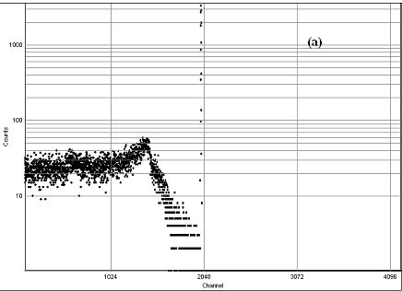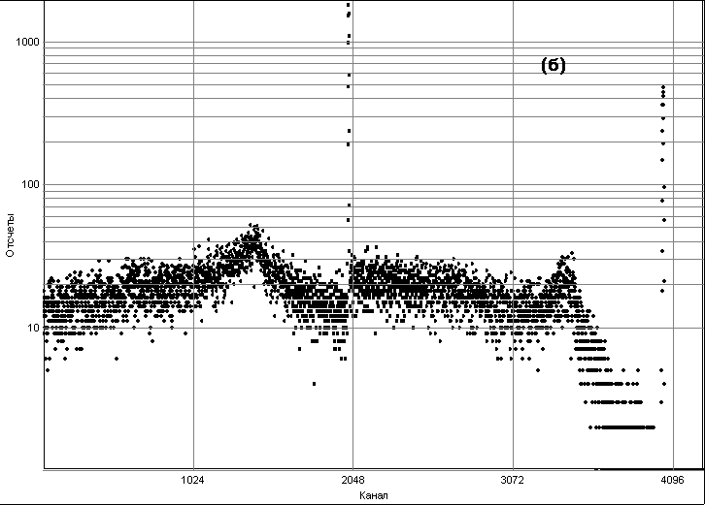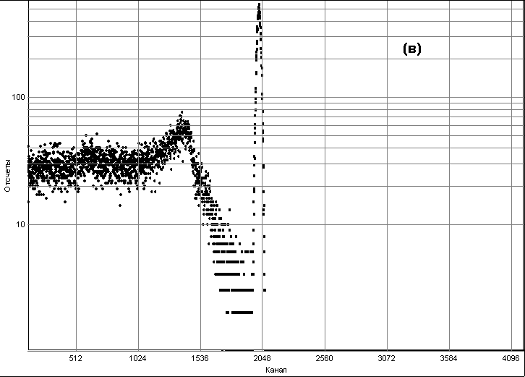
Рис. 3 Модельные спектры ¹³⁷Cs от полупроводникового детектора: “идеальный” (а), с просчетами (б) и уширенный (в).

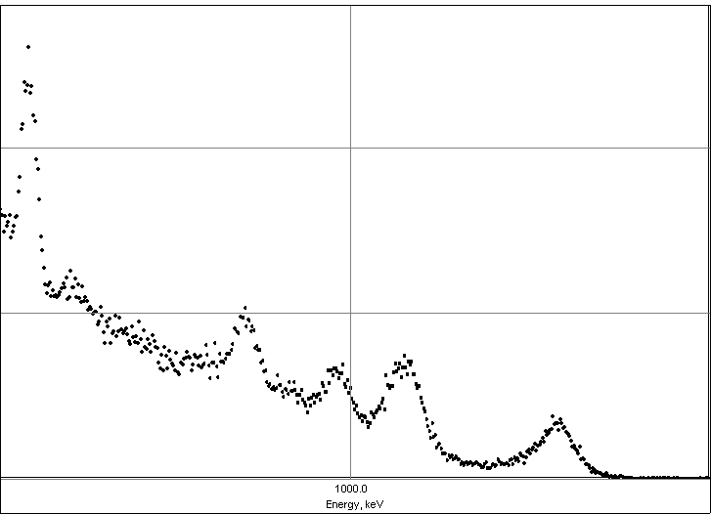
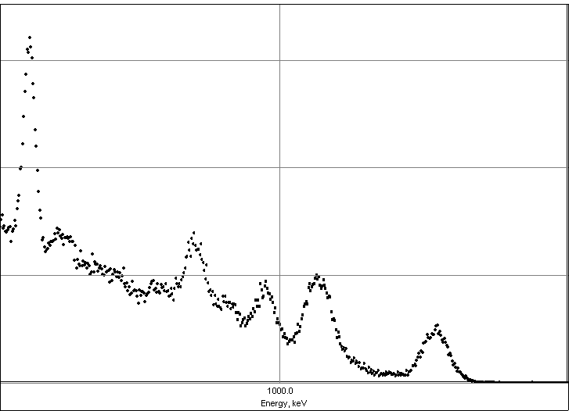
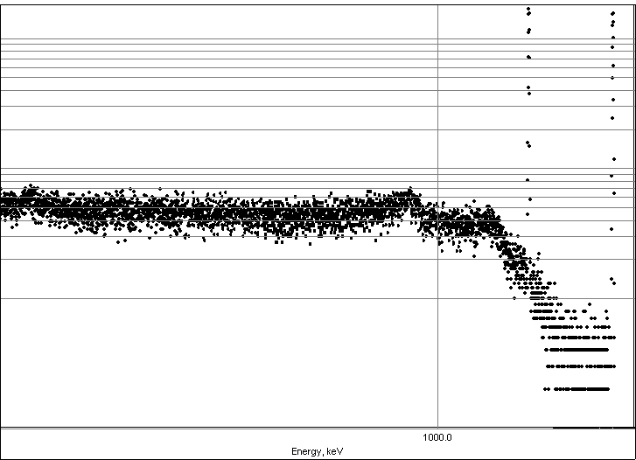
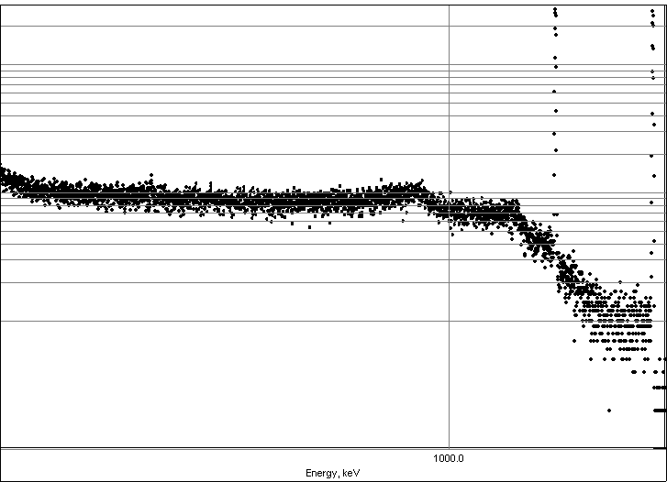
Процедура проверки заключалась в сравнении экспериментальных данных от конкретных детекторов с результатами моделирования с использованием Тренажера. В таблице 1 приведены результаты обработки модельных спектров, которые демонстрируют совпадение в пределах погрешностей рассчитанных активностей с их паспортными значениями.
Рис. 4. Участки реального (сверху) и модельного (снизу) спектров ¹⁵²Eu в КТ1-5 от Гамма-1С/NB1 (слева) и ⁶⁰Co в КТ1-20 от СКС-50(М) (справа).
Другим приложением, созданным на основе программных и информационных ресурсов системы «ГаммаЛаб», является комплекс «Нуклид Мастер». Он разработан для получения параметров радиоактивного распада, учета эффекта истинного суммирования каскадных гамма-квантов при обработке спектров, расчета эффективности регистрации и создания пользовательских библиотек радионуклидов.

Таблица 1
Источник | Пасп.,  A, кБк |  | Гамма-1С/NB1 |  |  |  |  |  |  |  | СКС-50М
Источник |  |  | Эксперимент |  |  |  | Модель |  |  |  | Эксперимент |  | Модель
Источник |  |  | A, кБк |  | δА,% |  | A, кБк |  | δА,% |  | A, кБк | δА,% | A, кБк |  | δА,%
точечные источники
⁶⁰Co | 197,6 |  | 206 |  | 8 |  | 210 |  | 9 |  | 200 | 2,7 | 203 |  | 1,8
¹³⁴Cs | 95,1 |  | 98 |  | 7 |  | 99 |  | 6 |  | 89,9 | 1,7 | 92,8 |  | 1,3
¹⁵²Eu | 243,6 |  | 250 |  | 11 |  | 258 |  | 4 |  | 236,2 | 1,4 | 243,7 |  | 1
точечные источники в защитных контейнерах
⁶⁰Co в КТ1-5 |  | 197,6 |  | 203 |  | 10 |  | 200 |  | 6 | 182 | 7 |  | 188 | 4
⁶⁰Co в КТ1-10 |  | 197,6 |  | 200 |  | 11 |  | 204 |  | 7 | 184 | 8 |  | 189 | 7
⁶⁰Co в КТ1-20 |  | 197,6 |  | 190 |  | 14 |  | 205 |  | 8 | 197 | 8 |  | 193 | 4
¹³⁴Cs в КТ1-5 |  | 95,1 |  | 96 |  | 9 |  | 95 |  | 6 | 90 | 4 |  | 85 | 4
¹³⁴Cs в КТ1-10 |  | 95,1 |  | 107 |  | 10 |  | 99 |  | 6 | 91 | 5 |  | 86 | 4
¹³⁴Cs в КТ1-20 |  | 95,1 |  | 105 |  | 17 |  | 100 |  | 7 | 90 | 4 |  | 91 | 4
¹⁵²Eu в КТ1-5 |  | 243,6 |  | 260 |  | 15 |  | 245 |  | 10 | 222 | 2 |  | 232 | 2
¹⁵²Eu в КТ1-10 |  | 243,6 |  | 250 |  | 17 |  | 244 |  | 10 | 240 | 2,2 |  | 239 | 2,2
¹⁵²Eu в КТ1-20 |  | 243,6 |  | 260 |  | 23 |  | 254 |  | 11 | 240 | 2,8 |  | 239 | 2,7
Эффект истинного суммирования проявляется в так называемых каскадных переходах и обусловлен суммированием импульсов, образующихся в результате одновременной регистрации нескольких каскадных γ- квантов в чувствительном объеме детектора. Так как время жизни ядерных уровней обычно гораздо меньше длительности импульсов на выходе детектора, в детекторе регистрируется только суммарная энергия каскадных гамма-лучей, а не энергия каждого отдельного γ– кванта. Эти события приводят к искажению γ– спектра измеряемого источника: к увеличению или уменьшению площадей пиков полного поглощения или к появлению ложных пиков суммы с энергиями, которые отсутствуют в истинном спектре излучения источника (Рис. 5).
Рис. 5. Деформация измеряемого γ – спектра каскадного источника
Комптон 1
Пик 1
Комптон 2
Пик 2
- Комптон 1+ Комптон 2
- Пик 1+ Комптон 2
- Пик 2+ Комптон 1
- Пик 1+ Пик 2
Поправочный коэффициент для коррекции эффекта истинного суммирования определяется как отношение неискаженной площади пика полного поглощения $S_{\text{true}}(E)$к экспериментально определенной, искаженной процессом истинного суммирования $S_{\text{ap}}(E)$:
$C(E)=S_{\text{true}}(E)/{S_{\text{ap}}}(E)$ (4)
В данной работе для расчета эффективности регистрации и поправочных коэффициентов создан динамически связываемый модуль (DLL) TccfCalc (True Coincidence Correction Factors CALCulation). Расчет проводится методом Монте-Карло с использованием оцененных ядерных данных ENSDF для произвольных γ-излучающих радионуклидов при измерениях точечных и объемных источников (сосуд Маринелли, цилиндрическая кювета) с применением детекторов различных типов (коаксиальные, планарные, широкодиапазонные и колодезные полупроводниковые, а также сцинтилляционные). Транспорт фотонов производится с учетом основных типов взаимодействия гамма-излучения с веществом. Сечения взаимодействия фотонов рассчитываются на основе данных библиотеки XCOM. Данные ENSDF дополняются выходами квантов характеристического излучения K и L – серий.
Реализованная схема расчета кроме γ - γ совпадений учитывает корреляцию γ - излучения с аннигиляционными квантами, сопровождающими β⁺-распад, и рентгеновскими квантами K- и L-серий, возникающими вследствие эффектов внутренней конверсии и К-захвата. Кроме того, учитываются анизотропия угловой корреляции каскадных γ -квантов. Функции угловых корреляций γ -излучения рассчитываются теоретически на основе информации о спинах участвующих ядерных состояний, а также мультипольностях и параметрах смешивания соответствующих γ - переходов.
Для решения задачи учета эффекта истинного суммирования каскадных гамма-квантов были разработаны и проинтегрированы в программно-информационную систему:
1. Графическая оболочка GMaster для задания параметров моделей источника и детектора.
2. DLL-модуль TccfCalc для расчета эффективности регистрации и поправочных коэффициентов.
3. DLL-модуль CorrectLib для коррекции интенсивностей гамма-излучения в библиотеке радионуклидов.
Проверка результатов, полученных с использованием модуля TccfCalc, проводилась путем сравнения с имеющимися экспериментальными данными и расчетами других авторов. В Таблицах 2, 3 приведено сравнение расчетных значений эффективностей (в %) и поправочных коэффициентов с экспериментальными данными и расчетами с использованием модифицированного кода MCNP, для HPGe- детектора с относительной эффективностью 61,6% и источника ¹⁵²Eu в сосуде Маринелли объемом 1л. Δ- относительное отклонение расчетных величин от экспериментальных. В приведенных значениях эффективностей регистрации учтен эффект истинного суммирования.

Таблица 2.
Энергия, кэВ | Эффективность регистрации |  |  | CF
Энергия, кэВ | Эксперим. | TccfCalc | Δ, % | Эксперим. | TccfCalc | Δ, %
121,8 | 5,45 ± 0,19 | 5,61 | 2,9 | 1,18 ± 0,05 | 1,132 | -4,3
244,7 | 4,49 ± 0,16 | 4,34 | -3,3 | 1,22 ± 0,05 | 1,178 | -3,1
344,3 | 3,59 ± 0,13 | 3,40 | -5,2 | 1,08 ± 0,04 | 1,083 | -0,1
411,1 | 3,14 ± 0,12 | 2,93 | -6,6 | 1,19 ± 0,05 | 1,204 | 1,3
444,0 | 2,96 ± 0,11 | 2,79 | -5,6 | 1,15 ± 0,05 | 1,158 | 1,1
778,9 | 2,02 ± 0,07 | 1,93 | -4,6 | 1,07 ± 0,04 | 1,119 | 4,6
867,3 | 1,87 ± 0,07 | 1,82 | -2,9 | 1,16 ± 0,05 | 1,195 | 2,7
964,0 | 1,76 ± 0,06 | 1,71 | -2,7 | 1,04 ± 0,04 | 1,075 | 3,4
1085,8 | 1,63 ± 0,06 | 1,57 | -3,4 | 0,93 ± 0,04 | 0,978 | 4,7
1112,0 | 1,61 ± 0,06 | 1,54 | -4,2 | 1,01 ± 0,04 | 1,048 | 3,7
1408,0 | 1,38 ± 0,05 | 1,37 | -0,9 | 1,03 ± 0,04 | 1,061 | 2,8
Таблица 3.
Энергия, кэВ | TccfCalc |  | MCNP |  | Δ, % | Энергия, кэВ | TccfCalc |  | MCNP |  | Δ, %
Энергия, кэВ | CF | δ,% | CF | δ,% | Δ, % | Энергия, кэВ | CF | δ,% | CF | δ,% | Δ, %
121,8 | 1,139 | 0,31 | 1,132 | 0,21 | 0,66 | 867,4 | 1,225 | 1,41 | 1,195 | 0,78 | 2,46
244,7 | 1,169 | 0,69 | 1,173 | 0,39 | -0,34 | 964,1 | 1,076 | 0,77 | 1,070 | 0,46 | 0,57
295,9 | 1,233 | 3,10 | 1,217 | 1,62 | 1,30 | 1005,3 | 1,191 | 3,84 | 1,152 | 2,07 | 3,27
444,0 | 1,183 | 1,39 | 1,182 | 0,75 | 0,09 | 1085, 9 | 0,976 | 0,93 | 0,978 | 0,56 | -0,18
488,7 | 1,187 | 3,79 | 1,211 | 2,01 | -1,98 | 1112,1 | 1,056 | 0,82 | 1,050 | 0,50 | 0,57
564,0 | 1,158 | 3,60 | 1,100 | 1,97 | 4,98 | 1212,9 | 1,228 | 2,72 | 1,193 | 1,47 | 2,86
688,7 | 1,045 | 2,89 | 1,056 | 1,56 | -1,00 | 1408,0 | 1,066 | 0,71 | 1,056 | 0,45 | 0,91
810,5 | 0,955 | 4,74 | 0,890 | 2,76 | 6,80 | 1457,6 | 0,943 | 4,51 | 0,936 | 2,63 | 0,71

В пятой главе приводится методика обработки экспериментальных данных с учетом особенностей формы аппаратной функции детектора, результаты ее применения для гамма-детектора на основе сжатого ксенона, а также результаты моделирования экспериментов с использованием системы «ГаммаЛаб» для приборов этого класса.
ИсточникПасп. данные Измер. активность А, кБкпогр.,%А, кБкпогр., %¹³⁷Cs113,5 31133⁶⁰Co99,639912²²Na123,131197¹³³Ba11731196Смесь
¹³⁷Cs,
⁶⁰Co,
²²Na,
¹³³Ba
113,5 99,6 123,1
117
3
3
3
3
107
105
124
120
11
7
9
9
Таблица 4
При обработке спектра форма аппаратной функции детектора задается с помощью т.н. пик-образа – табличного представления формы аппаратной линии, которое позволяет учитывать пики вылета характеристического излучения.
Пик-образ можно использовать при обработке спектров, полученных с помощью ксенонового гамма-детектора, характерной особенностью аппаратной функции которого является хорошо заметный пик вылета рентгеновских квантов с энергией примерно на 30 кэВ меньше энергии пика полного поглощения. В Таблице 4 приведены результаты расчета активности радионуклидов на основании спектров от стандартных источников и смеси ¹³⁷Cs, ⁶⁰Co, ²²Na,¹³³Ba, измеренных ксеноновым гамма-детектором. Из этих данных следует, что рассчитанные активности в пределах ошибок совпадают с паспортными характеристиками используемых в измерении радионуклидов.
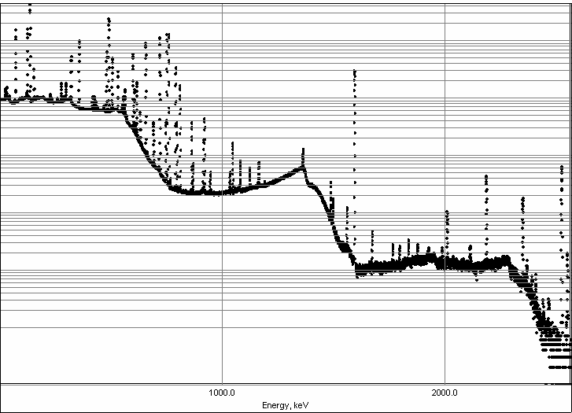
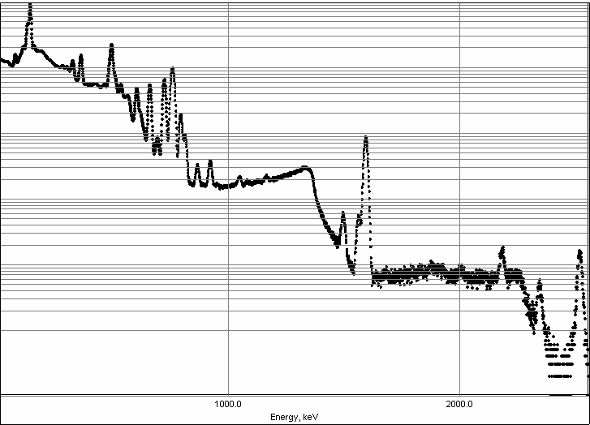
На базе построенной модели ксенонового детектора был проведен цикл модельных экспериментов, включающих как калибровочные измерения, так и измерения непосредственно образцов.
Рис. 6. Модельные спектры радионуклидного состава выброса из аварийного блока Чернобыльской АЭС, от полупроводникового (сверху) и ксенонового (снизу) детекторов.
Для проверки возможности применения ксенонового гамма-детектора для обнаружения и идентификации радионуклидов были проведены моделирование и обработка спектров образцов, измерение которых традиционно проводилось с использованием ОЧГ-детекторов. Обработка проводилась с использованием методики, которая позволяет учитывать специфику формы аппаратной функции ксенонового гамма-детектора. Представленные в таблице 5 результаты обработки спектров модельных источников, радионуклидный состав которых соответствует пробам, отобранным в начале развития Чернобыльской катастрофы (Рис.6), демонстрируют принципиальную возможность применения ксеноновых детекторов для проведения таких измерений.
ИзотопПаспортА,БкHPGe-детекторXe-детекторА, БкПогр %А, БкПогр %¹³³Xe447534650055400017¹³¹I74737550276004¹⁴⁰Ba399039702,439403⁹⁵Zr40003970437702,8¹⁴⁴Pr226123804210029¹⁴¹Ce30003040628309¹⁰³Ru300029602,830604⁹⁹Mo296829502,727905¹⁴⁴Ce25002500625309¹⁰⁶Ru160015802,616907¹³²Te148614604144011²³⁹Np100010032,211509¹³⁷Cs100098059704¹³⁴Cs5005002,04882,9¹³²I3894061,53743^{99M}Tc286296830010¹⁴⁰La68,268,52,67511⁹⁵Nb3,273,49<14
Таблица 5
Для исследования возможности применения детекторов на основе сжатого ксенона для определения изотопного состава плутония были промоделированы образцы с изотопным составом, соответствующим «оружейному» и «реакторному» плутонию, для ксенонового и ОЧГ-детектора. С целью выявления влияния ²³⁷U и ²⁴¹Am на определение изотопного состава, а также исследования возможности определения возраста образца, моделировались спектры с разным временем выделения. Методика измерения изотопного состава предполагает учет самопоглощения гамма-излучения в материале образца, которое зависит от массы образца, в связи с чем моделировались образцы двух масс 500г и 10г. В таблице 6 приведены результаты обработки модельных спектров оружейного плутония от ОЧГ- и ксенонового детекторов. Для изотопов плутония приведены весовые соотношения в %, для ²⁴¹Am – мкг/ г Pu, для ²³⁷U – нг/ г Pu. Образцы плутония различались по массе и времени, прошедшему со времени выделения. Результаты обработки показывают, что с использованием ксенонового детектора содержание ²³⁹Pu достоверно определяется с точностью в несколько процентов, что сравнимо с точностью ОЧГ-спектрометрии. Достаточно надежно определяется ²⁴¹Am, что позволяет с хорошей точностью определить возраст образца.
Масса
грВозраст образцаСоставПасп.
m, %HPGe-детектор
m, %Xe-детектор
m, %10
свежевыделенный²³⁸Pu0,010,0076(12)<0,010²³⁹Pu93,1793,2(3)92,9(14)²⁴⁰Pu6,286,2(3)6,6(14)²⁴¹Pu0,540,533(20)0,47(6)²⁴¹Am0< 1,9<20²³⁷U0< 9,4E-5<0,031 год²³⁸Pu0,010,0097(13)<0,010²³⁹Pu93,1793,0(3)93,6(16)²⁴⁰Pu6,286,5(3)6,0(16)²⁴¹Pu0,5140,508(20)0,48(6)²⁴¹Am255262(13)280(30)²³⁷U16,0416,1(3)14,1(10)500свежевыделенный²³⁸Pu0,010,0085(8)0,090(24)²³⁹Pu93,1793,18(28)94,0(9)²⁴⁰Pu6,286,29(28)5,4(9)²⁴¹Pu0,540,521(24)0,59(12)²⁴¹Am0< 0,67<15²³⁷U0<5,7E-5<0,031 год²³⁸Pu0,010,0086(9)0,015(4)²³⁹Pu93,1793,26(28)93,1(10)²⁴⁰Pu6,286,24(28)6,4(10)²⁴¹Pu0,5140,493(24)0,53(14)²⁴¹Am255259(10)265(20)²³⁷U16,0415,8(2)15,6(7)
Таблица 6
В заключении перечислены основные результаты, полученные в диссертационной работе:
1. Разработана и реализована интегрированная программно-информационная система «ГаммаЛаб» для моделирования гамма-спектрометрических измерений:
- формализована структура и логика построения системы,
- специфицированы правила сопряжения модулей в ее составе, разработан открытый протокол для передачи спектрометрической информации, создана библиотека функций доступа к информационным ресурсам системы,
- сформированы и интегрированы в систему базы ядерно-физических данных,
- разработаны и реализованы принципы быстрого моделирования аппаратурных гамма-спектров при измерениях точечных и объемных источников, в том числе и в защитных контейнерах, произвольного радионуклидного состава различными типами детекторов.
2. На основе интегрированной программно-информационной системы по заказу Федеральной таможенной службы разработан электронный Тренажер-эмулятор для отработки практических вопросов применения спектрометров СКС-50М и Гамма-1С/NB1. В рамках этого проекта
- разработаны и реализованы алгоритмы моделирования гамма-спектров в режиме реального времени на основе предварительно рассчитанных шаблонов с учетом взаимного расположения детектора и источника излучения и аппаратурных эффектов,
- создан модуль, обеспечивающий связь между всеми компонентами комплекса, с помощью которого пользователь может выполнить последовательно, в режиме мастера, все действия по генерации шаблонов аппаратурных спектров для источников с произвольным радионуклидным составом с возможностью просмотра результатов на каждом этапе расчетов,
- разработана обучающая программа для формирования и выполнения учебных заданий с реалистичным интерфейсом, имитирующим действия спектрометриста по перемещению детектора и источников на рабочем столе.
По оценке специалистов из Федеральной таможенной службы, использование комплекса в процессе подготовки должностных лиц таможенных органов во Владивостокском и С.-Петербургском филиалах Российской таможенной академии и непосредственно на местах их работы со спектрометрами Гамма-1С/NB1 и СКС-50М показало его высокую эффективность и существенно облегчило процесс обучения.
Проведена проверка процедуры моделирования для полупроводниковых и сцинтилляционных детекторов путем сравнения с экспериментальными данными. Полученные результаты демонстрируют соответствие модельных и экспериментальных спектров, а также совпадение в пределах погрешностей рассчитанных активностей используемых источников с паспортными значениями.
3. На основе интегрированной программно-информационной системы создан программный комплекс «Нуклид Мастер» для получения параметров радиоактивного распада, расчета эффективности регистрации, учета эффекта истинного суммирования каскадных гамма-квантов и создания пользовательских библиотек радионуклидов на основе информационных ресурсов системы. Для учета эффекта истинного суммирования были разработаны алгоритмы расчета поправочных коэффициентов для произвольных гамма-излучающих радионуклидов при измерении точечных и объемных источников с применением детекторов различных типов и последующей коррекции интенсивности гамма-излучения в библиотеке радионуклидов. Проведенная проверка результатов, полученных с использованием «Нуклид Мастер», демонстрирует совпадение в пределах погрешности как с экспериментом, так и с результатами расчетов других авторов. Дальнейшее развитие комплекса будет идти в рамках долгосрочного договора с МАГАТЭ.
4. Разработана и опробована методика обработки спектрометрических данных с учетом особенностей формы аппаратной функции различных детекторов. Она была применена для спектров, полученных с помощью полупроводниковых, сцинтилляционных и ксеноновых детекторов как экспериментальных, так и модельных. Приведенные результаты показывают, что созданная методика позволяет успешно проводить обработку с учетом специфических особенностей формы аппаратной функции спектрометров и может быть применена для обработки результатов измерений, полученных с использованием других, в том числе и новых типов детекторов.
5. Система «ГаммаЛаб» применена в целях исследования возможностей применения ксеноновых детекторов для решения сложных задач гамма-спектрометрического анализа. Были промоделированы спектры образцов, измерение которых традиционно проводилось с использованием ОЧГ-детекторов. Сравнение результатов обработки с паспортными данными демонстрирует принципиальную возможность применения ксеноновых детекторов для проведения таких измерений.
Для исследования возможности применения ксеноновых детекторов при определении изотопного состава плутония были промоделированы эксперименты с образцами оружейного и реакторного плутония различной массы и времени выделения, с использованием полупроводникового и ксенонового детекторов. Результаты обработки модельных спектров, полученных с помощью ксенонового детектора, показывают точность, сравнимую с точностью ОЧГ-спектрометрии (²³⁹Pu достоверно определяется с точностью в несколько процентов).
Основные результаты диссертации опубликованы в работах:
1. Берлизов А.Н., Даниленко В.Н., Казимиров А.С., Соловьева С.Л., Расчет поправок на истинное суммирование каскадных гамма-квантов на основе статистического моделирования с использованием оцененных ядерных данных - Атомная энергия, 2006, т. 100, вып. 5, с. 382-388.
2. Берлизов А.Н., Даниленко В.Н., Ковальский Е.А., Скубо Ю.В., Соловьева С.Л., Федоровский С.Ю., Программный комплекс для эмуляции аппаратурных гамма-спектров в реальном времени – сборник материалов XIII ежегодного семинара "Спектрометрический анализ. Аппаратура и обработка данных на ПЭВМ", 20-24 ноября 2006 г.: в 2-х ч. - Обнинск: ФГОУ "ГЦИПК", 2007, с.123-134.
3. Berlizov A. N., Solovyeva S. L., A Dynamic Link Library for calculating true-coincidence summing correction factors - Journal of Radioanalytical and Nuclear Chemistry, Vol. 276, No.3 (2008) 663–668.
4. Даниленко В.Н., Ковальский Е.А., Скубо Ю.В., Соловьева С.Л., Федоровский С.Ю., Берлизов А.Н., Власик К.Ф., Грачев В.М., Дмитренко В. В., Улин С. Е., Утешев З. М., Чернышева И.В. Моделирование экспериментов с помощью детекторов гамма-излучения на основе сжатого ксенона. - Атомная энергия, 2008, т. 105, вып. 1, с. 38-44.
5. Берлизов А.Н., Даниленко В.Н., Казимиров А.С., Соловьева С.Л., Федоровский С.Ю., Использование оригинальных оцененных данных по структуре ядра ENSDF в программе «Нуклид-Мастер» - материалы IX Международного совещания "Проблемы прикладной спектрометрии и радиометрии", г. Заречный, 3-6 октября 2005г., с.11.
6. Берлизов А.Н., Даниленко В.Н., Ковальский Е.А., Скубо Ю.В., Соловьева С.Л., Интегрированная среда для моделирования гамма-спектров - материалы X Международного совещания "Проблемы прикладной спектрометрии и радиометрии", Колонтаево, 8-11 октября 2007 г., с. 12.
7. Борисенко А.В., Темченко В.В., Гайфутдинов В.А., Назаров Ю.П., Кравченко Н.Э., Банных И.Н., Даниленко В.Н., Соловьева С.Л., О применении электронного эмулятора спектрометров Гамма-1С/NB и СКС-50М в обучении - материалы X Международного совещания "Проблемы прикладной спектрометрии и радиометрии", Колонтаево, 8-11 октября 2007 г., с. 13.
8. Даниленко В.Н., Ковальский Е.А., Скубо Ю.В., Соловьева С.Л., Федоровский С.Ю., Юферов А.Ю., Программное обеспечение семейства «SpectraLine». Комплексный подход к решению задач спектрометрического анализа. - X Международное совещание "Проблемы прикладной спектрометрии и радиометрии" ППСР-2007, Колонтаево, 8-11 октября 2007 г., с. 15.

Подписано в печать 16.09.08 г. Тираж 100 экз. Заказ № 270
Типография МИФИ. Москва, Каширское шоссе, 31.

